西山卫健信息
第74期

区卫生健康局办公室 2020年5月12日

做好老年人免费健康体检
——为老年人撑起健康蓝天

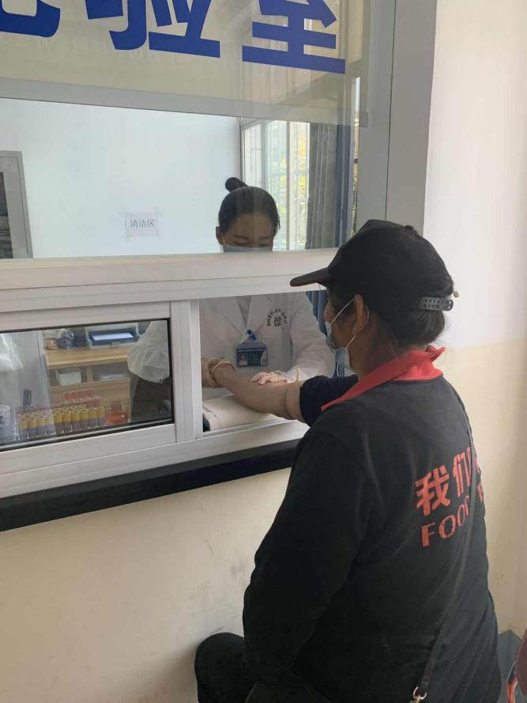
为进一步提高老年人健康水平，掌握老年人健康状况，切实做到有病早发现、早诊断、早治疗，按照《国家基本公共卫生服务规范》要求，为慢性病患者、老年人等提供社区基本医疗保健服务，西山区棕树营社区卫生服务中心、前卫社区卫生服务中心分别于本月初式开展2020年的免费健康体检活动。
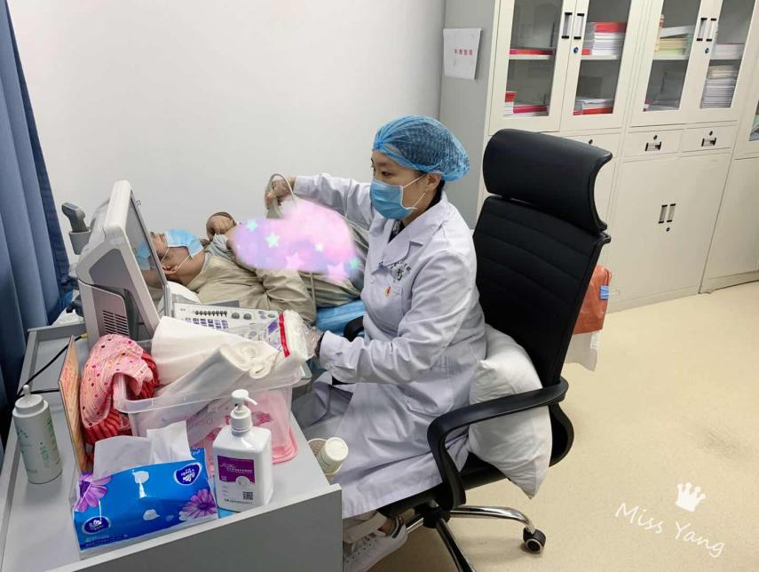
本次体检对象为65岁及以上老年人、35岁及以上原发性高血压患者和Ⅱ型糖尿病患者、严重精神障碍患者，检查项目为体格检查、血尿常规、肝功能、肾功能、血糖、血脂、心电图、B超、老年人中医药体质辨识等10余个项目。
中心各相关科室在体检前已做好物资配备及消杀防疫工作，确保疫情防控措施落实到位。体检工作正式开展后，进行科学合理安排，采取预约方式，最大限度减少人群聚集，使体检工作安全、有序进行，得到了居民的一致好评。
同时，辖区内各社区卫生服务中心（站）均已陆续开展免费体检工作，做到疫情持续防控和有序开展公卫工作两不误。让老人们充分认识到免费体检对身体的重要性，让老年人提前认识到自己的身体健康状况，建立良好的卫生习惯。

